Инструкция по эксплуатации
Программное обеспечение «ICU Аналитика»

Содержание
- Описание программного обеспечения
1.1. Назначение ПО;
1.2. Состав ПО;
1.3. Терминология;
1.4. Ролевые модели;
- Установка и старт работы:
2.1. Системные требования;
2.2. Вход в систему;
- Функциональные возможности:
3.1. Настройка системы администратором;
3.1.1. Управление камерами:
3.1.1.1. Добавление IP-камеры;
3.1.1.2. Общая настройка детекторов видеоаналитики;
3.1.1.3. Настройка детектора умной архивации;
3.1.1.4. Настройка детектора СИЗ;
3.1.1.5. Изменение свойств камеры;
3.1.1.6. Удаление камеры;
3.1.1.7. Управление IP-камерой с PTZ-управлением;
3.1.1.7.1. Управление поворотом, зумом, фокусом;
3.1.1.7.2. Остановка движения;
3.1.1.7.3. Автоматическое отключение;
3.1.1.7.4. Работа с пресетами;
3.1.2. Управление пользователями;
3.1.2.1. Добавление пользователя;
3.1.2.2. Редактирование карточки пользователя;
3.2. Функциональные возможности пользователя:
3.2.1. Просмотр списка камер;
3.2.2. Просмотр стрима;
3.2.3. Просмотр характеристик камеры;
3.2.4. Просмотр событий;
3.2.5. Работа с архивом;
3.2.5.1. Выбор камеры;
3.2.5.2. Плеер архива;
3.2.6. Настройки профиля;
3.2.6.1. Изменение данных текущего пользователя;
3.2.6.2. Изменение пароля текущей учетной записи;
3.2.6.3. Оформление интерфейса;
3.2.6.4. Управление кэшем видеопотока;
4. Техническая поддержка.

1. Описание программного обеспечения
1.1. Назначение ПО
Программное обеспечение «ICU Аналитика» — это система видеонаблюдения с модулями видеоаналитики, предназначенная для охраны периметра и мониторинга камер в реальном времени.
Основное назначение — автоматизация контроля безопасности и соблюдения техники безопасности на объектах (промышленные предприятия, строительные площадки, складские комплексы, офисные центры).
Целевая аудитория: службы безопасности, инженерно-технические службы, административно-управленческий персонал, ответственные за охрану труда.
1.2. Состав ПО
Программное обеспечение «ICU Аналитика» является веб-сервисом, серверная часть которого реализована на принципах микросервисной архитектуры, и предоставляет доступ к своим функциям пользователям клиентской части через интернет или локальную сеть с помощью браузера.
В состав программного обеспечения входят:
1. Клиентская часть — представляет собой пользовательский веб-интерфейс веб - сервиса и не требует установки на компьютер пользователя. Адрес для входа предоставляет администратор системы после ее развертывания.
2. Серверная часть — представляет собой набор микросервисов, баз данных и ML-сервисов для реализации функционала пользователя:
Микросервисы:
- Управление камерами.
- Вход в систему и управление пользователями.
- Выдача и проверка токенов.
- Обработка и хранение событий.
- Запись и хранение видео.
- Управление детекторами.
- Передача событий в реальном времени.
Базы данных и хранилища:
- Хранение данных о камерах, пользователях, событиях, изображениях.
- Обмен сообщениями между сервисами.
ML-сервисы:
- Отслеживание входов и выходов людей (детектор СИЗ).
- Анализ средств индивидуальной защиты.
- Обнаружение движения (умная архивация).
Аппаратная часть — представляет из себя оборудование, на котором работает система. Аппаратная часть Системы не входит в состав программного обеспечения и не привязана к конкретному производителю камер и поддерживает любые модели, работающие по протоколу RTSP и с видеокодеком H.264, и соответствующая системным требованиям:
- Сервер — компьютер или группа компьютеров, на которых развёрнута система ICU Аналитика. Требования к серверу указаны в разделе 2.1. Системные требования.
- Камеры — IP-камеры, которые подключаются к системе по протоколу RTSP. Камеры должны поддерживать видеокодек H.264.Доступ к камерам определяется их техническими характеристиками и сетевыми настройками.
1.3. Терминология
Термин | Значение
Веб-сервис | Программное обеспечение, которое работает на сервере и доступно через браузер.Браузерная версия системы, доступная по логину и паролю
Микросервис | Отдельный компонент системы, который отвечает за одну конкретную функцию (например, управление камерами)
Клиентская часть | Веб-интерфейс, который пользователь видит в браузере
Серверная часть | Микросервисы, базы данных и ML-сервисы, которые работают на сервере
Система | Программный комплекс в целом (веб-сервис)
RTSP-ссылка | Адрес видеопотока камеры, по которому система подключается к камере
H.264 | Видеокодек, который поддерживают камеры
Детектор | Модуль видеоаналитики, который анализирует видеопоток и создаёт события
СИЗ | Средства индивидуальной защиты (каски, жилеты и т.д.)
Умная архивация | Запись видео в архив только при движении в кадре
Событие | Срабатывание детектора (например, «человек без каски»), записывается в журнал
SSE | Server-Sent Events — технология для передачи событий в реальном времени
JWT-токен | Ключ для авторизации пользователя
Кэш | Временные файлы видеопотоков на компьютере пользователя
Администратор | Пользователь с полным доступом ко всем разделам системы
Пользователь | Пользователь с ограниченным доступом (без раздела «Админ»)
1.4. Ролевые модели
В системе ICU Аналитика доступ пользователя к её разделам и функциям определяется его учётной записью. В системе предусмотрено две учетные записи: Администратор и Пользователь.
Администратор: является предустановленной учетной записью и создаётся автоматически при развёртывании веб - сервиса.
Функции Администратора:
- Выполняет настройку и подготовку системы для работы с ее функциями создаваемых пользовательских учетных записей, и имеет доступ ко всем разделам системы
- Выполняет ручную настройку пользовательских учетных записей через раздел «Админ»: добавляет, редактирует, удаляет учётные записи – генерирует логины и пароли для входа пользователя в систему.
Пользователь:
- Работает с функциональными возможностями системы в пределах своих прав. Для «Пользователя» доступен функционал:
  - Просмотр камер
  - Просмотр стримов – потока видеозаписи в реальном режиме времени,
  - Просмотр событий детектора
  - Просмотр архивных видеозаписей
  - Настройка своего профиль (ФИО, пароль, тема оформления, управление кэшем).
Для пользовательских учетных записей раздел «Админ» не доступен.
2. Установка и старт работы
2.1. Системные требования
Для корректной работы системы ICU Аналитика сервер и подключаемые камеры должны соответствовать следующим требованиям:
Требования к серверу:
- Процессор: 2+ ядра
- Оперативная память: 4+ GB
- Дисковое пространство: 50+ GB
- Операционная система: Linux (Ubuntu 20.04+)
- Сеть: доступ к камерам по RTSP
Требования к камерам:
- Протокол: RTSP
- Кодек: H.264
- RTSP-ссылка: адрес видеопотока камеры
RTSP-ссылка — это адрес, по которому система ICU Аналитика подключается к камере, чтобы получить видеопоток. Она состоит из логина, пароля, IP-адреса камеры, порта и пути к потоку:
rtsp://ЛОГИН:ПАРОЛЬ@IP_АДРЕС_КАМЕРЫ:ПОРТ/ПУТЬ_К_ПОТОКУ
Для получения RTSP-ссылки используется веб-интерфейс камеры.
2.2. Вход в систему
Программное обеспечение не требует специальной установки на устройство пользователя. Работа осуществляется через интернет-браузер.
Для входа в систему необходимо:
- Открыть браузер и перейти по адресу, предоставленному администратором системы после ее развертывания.
- Ввести логин и пароль. Логин и пароль выдаёт администратор при создании учётной записи.
После входа в систему пользователю в левой части экрана доступна панель меню с разделами системы. Наличие разделов панели меню зависет от используемой учётной записи - администратора или пользователя системы. Базовая настройка системы для использования далее её функциональных возможностей пользователями выполняется с учетной записью администратора.
3. Функциональные возможности
3.1. Настройка системы администратором
3.1.1. Управление камерами
3.1.1.1. Добавление IP-камеры
При подключении IP-камеры к системе она автоматически на основании класса управления камерой определит её функциональность, доступную для пользователя:
Для всех IP-камер доступно:
- просмотр видеопотока;
- просмотр архива;
- просмотр технических характеристик;
- настройка детекторов;
- изменение параметров камеры.
Для IP-камер с поддержкой PTZ-управления дополнительно доступно:
- управление поворотом, зумом,фокусом;
- работа с пресетами.
Для использования функции добавления новой камеры необходимо предварительно получить её адрес, по которому система ICU Аналитика подключается к ней, чтобы получить видеопоток.

Для добавления новой камеры нужно:
- Открыть раздел «Камеры» — нажать на иконку «Камеры» в левом боковом меню: 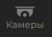.
- Справа после клика откроется панель со списком доступных камер (см. Рисунок 1).
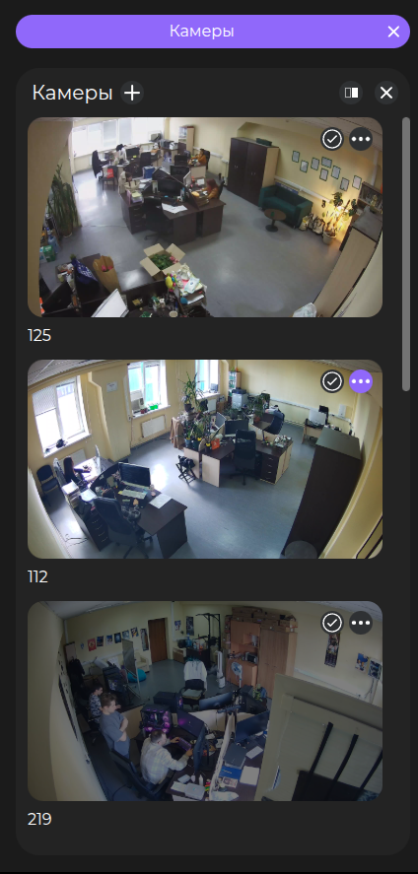
Рисунок 1 Список камер в панели меню
В верхней части панели расположены:
- Кнопка «+» — добавить новую камеру.
- Иконка сетки — переключение способа отображения списка.
- Иконка «✕» — закрыть панель.
Каждая камера в списке содержит:
- Превью текущего изображения.
- Название камеры
- Иконка «✓» — статус подключения (камера активна).
- Иконка «...» — меню действий: открыть карточку камеры, настройки и другие опции.
- Нажать кнопку «+» в заголовке панели. Откроется форма добавления камеры (см. Рисунок 2):
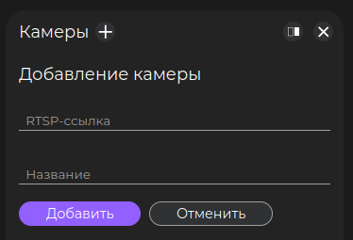
Рисунок 2 Добавление камеры
- Заполнить форму карточки камеры:
  - RTSP-ссылка — адрес видеопотока камеры
  - Название — удобное имя камеры
- Нажать «Добавить».
3.1.1.2. Общая настройка детекторов видеоаналитики
Детекторы — это специализированные модули видеоаналитики, которые подключаются к конкретным камерам. Они анализируют определенный видеопоток и создают события в зависимости от задаваемых условий срабатывания.
Настройка всех детекторов и областей распознавания выполняется на вкладке «Детекторы» в карточке выбранной камеры через создание областей входов — зон, в которых детектор будет распознавать только свой специализированный видеопоток.
Для настройки детекторов в разделе «Камеры» на нужной камере нужно нажать на три точки («...») и выбрать «Детекторы».
Список доступных детекторов зависит от типа камеры. Все детекторы включаются и отключаются тоглом - переключателем.
Доступны следующие детекторы:
- Умная архивация
Включает запись видео в архив только при обнаружении движения в кадре. Если движения нет — запись не ведётся. Экономит место в хранилище.
- Детектор СИЗ (средств индивидуальной защиты)
Контролирует наличие спецодежды (каски, жилета и т.д.) на сотрудниках при входе или выходе из зоны. Для работы детектора нужно настроить области распознавания (зоны на кадре, где детектор ищет людей).

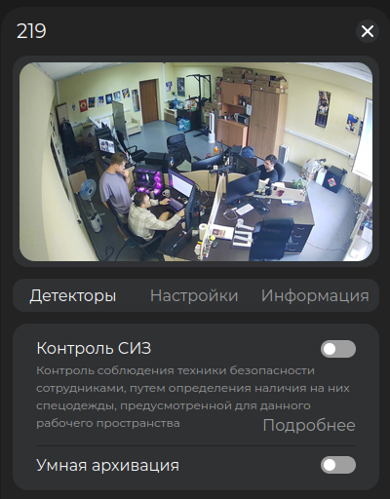
Рисунок 3 Общий вид списка детекторов в карточке камеры
3.1.1.3. Настройка детектора умной архивации
Назначение детектора - управлять записью видео в архив.
Для настройки детектора умной архивации:
Выбрать раздел «Камеры» → выбрать камеру → карточка камеры → вкладка «Детекторы» → строка «Умная архивация».
- Включить — переместить тогл в положение «Вкл». Запись в архив ведётся только при движении в кадре.
- Отключить — переместить тогл в положение «Выкл». Запись в архив не ведётся.
Дополнительных настроек не требуется.
3.1.1.1.4. Настройка детектора СИЗ
Детектор средств индивидуальной защиты (СИЗ) — это модуль видеоаналитики, предназначенный для контроля соблюдения техники безопасности сотрудниками путём определения наличия спецодежды (каски, жилеты, перчатки и т.д.), предусмотренной для данного рабочего пространства.
Для настройки детектора СИЗ:
- В списке камер нажать «...» на нужной камере → откроется карточка камеры.
- Перейти на вкладку «Детекторы».
- Нажать «Подробнее» у детектора «Контроль СИЗ».
- Нажать кнопку «Добавить» для создания новой области распознавания и сохранить ее после настройки.
- Включить детектор — Вернуться на вкладку «Детекторы» в карточке камеры и включить тогл «Контроль СИЗ».
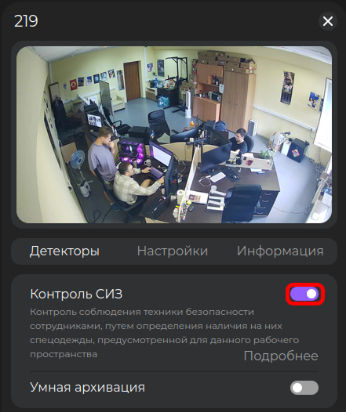
Рисунок 4 Включение детектора тоглом

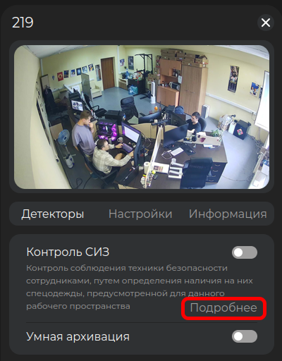
Рисунок 5 Настройка детекторов
Для настройки области распознавания:
- Задать Область распознавания: Кликами по превью камеры обозначить зону (многоугольник), в которой будет производиться распознавание СИЗ. Нажмите «Готово».
- Задать Направляющие векторы плоскости: Тремя кликами задать начало координат, направление оси X и оси Y для определения геометрии пространства. Нажмите «Готово».
- Задать Направление: выбрать из списка «На вход» или «На выход». Нажать «Готово».
- Задать Название: ввести название области или оставьте по умолчанию. Нажмите «Готово».
После завершения всех шагов нажать «Сохранить».
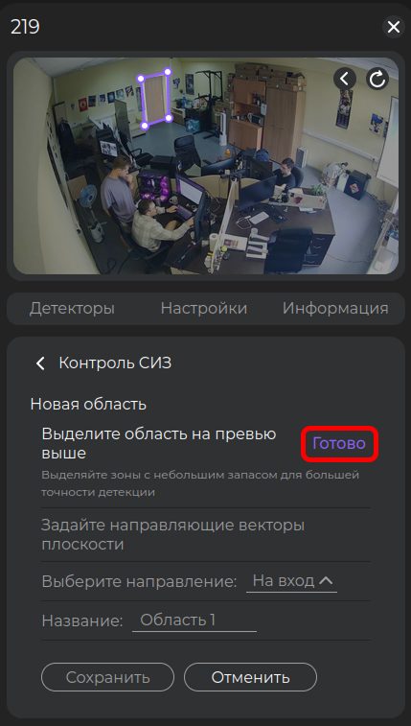
Рисунок 6 Добавление областей распознавания
3.1.1.5. Изменение свойств камеры
Для изменения свойств по камере нужно:
- Перейти в карточку нужной камеры в разделе «Камеры».
- Перейти в карточке на вкладку «Настройки».
- Внести изменения в нужные поля. Что можно изменить:
- Название камеры — ввести новое имя в поле «Название».
- RTSP-ссылка — ввести новый адрес видеопотока в поле «RTSP-ссылка» (используется, если камера переехала на другой адрес).
- Нажать «Сохранить» для применения изменений.
- Нажать «Отменить» для отмены изменений.
3.1.1.6. Удаление камеры
Для удаления камеры нужно:
- Перейти в карточку нужной камеры в разделе «Камеры».
- Перейти в карточке на вкладку «Настройки».
- Нажать кнопку «Удалить».
- Подтвердить удаление в диалоговом окне.
⚠️ Удаление камеры необратимо. Все связанные данные и настройки детекторов будут потеряны.
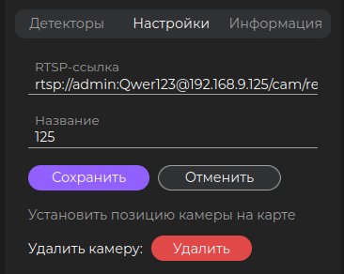
Рисунок 7 Изменение свойств камеры
3.1.1.7. Управление IP-камерой с PTZ-управлением
При подключении IP-камер с PTZ-управлением в её карточке на вкладке «Настройки» появится кнопка «Перейти к управлению камеры».
3.1.7.1. Управление поворотом, зумом, фокусом
Для перехода к управлению PTZ-камерой:
- В разделе «Камеры» нажать на иконку «...» на нужной камере.
- Открыть карточку камеры.
- Перейти на вкладку «Настройки».
- Нажать «Перейти к управлению камеры».
Откроется интерфейс управления PTZ-камерой.
Интерфейс управления PTZ-камерой содержит:
- Джойстик — для поворота камеры (влево, вправо, вверх, вниз, по диагонали).
- Ползунок чувствительности — задаёт скорость движения (от 0 до 100).
- Кнопки зума — приближение (+) и отдаление (-).
- Кнопки фокуса — автофокус (auto), ручной фокус (in, out).
Для управления поворотом:
- Нажать на нужное направление на джойстике.
- Камера начнёт движение.
- Для остановки — отпустить джойстик.
Для управления зумом:
- Нажать кнопку приближения (+) или отдаления (-).
- Камера начнёт менять зум.
- Для остановки — нажать «Стоп».
Для управления фокусом:
- Нажать «auto» для автофокуса.
- Или нажать «in» / «out» для ручного фокуса.
- Для остановки — нажать «Стоп».
Чувствительность задаётся одним ползунком для всех команд.
3.1.7.2. Остановка движения
Для остановки движения камеры нужно отпустить орган управления (джойстик или кнопку).
3.1.7.3. Автоматическое отключение
Автоматическое отключение системой камеры происходит, если пользователь не выполняет действий в интерфейсе управления в течение 30 секунд.
Для возобновления управления камерой после ее автоматического отключения нужно подключиться к ней заново.
3.1.7.4. Работа с пресетами
Пресет — это заранее сохранённая позиция камеры (поворот, наклон, зум). Пресеты позволяют быстро вернуться к нужному ракурсу.
Для просмотра списка пресетов:
- В интерфейсе управления PTZ-камерой открыть список пресетов.
- Отобразится список сохранённых пресетов (например, preset1, preset2, home).
Для перехода к пресету:
- Выбрать нужный пресет из списка.
- Камера перейдёт к сохранённой позиции.
Для сохранения текущей позиции как пресета:
- Настроить камеру (поворот, наклон, зум).
- Нажать «Add» (или «Добавить»).
- Ввести название пресета.
- Сохранить.
Для удаления пресета:
- Выбрать пресет из списка.
- Нажать «Удалить».
3.1.2. Управление пользователями
Раздел «Админ» предназначен для управления учётными записями пользователей. Администратор может просматривать список пользователей, добавлять новых, редактировать данные существующих и удалять учётные записи. Раздел доступен только администратору.
3.1.2.1. Добавление пользователя
Для добавления пользователя нужно:
- Перейти в раздел «Админ» в панели меню слева
- Нажать кнопку «Добавить пользователя»
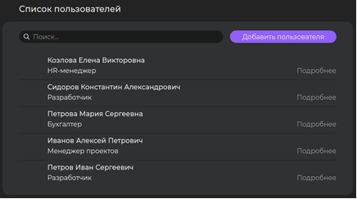
Рисунок 8 Список пользователей
- В открывшейся форме заполнить поля:
  - Username — логин для входа в систему.
  - Фамилия, Имя, Отчество — данные пользователя.
  - Должность — должность пользователя.
  - Телефон — номер телефона с выбором кода страны.
- Нажать «Сохранить».
Пароль генерируется автоматически и отображается после сохранения.
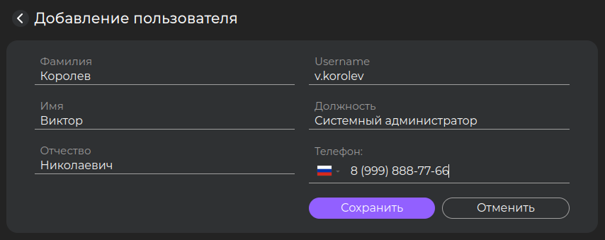
Рисунок 9 Форма добавления пользователя
3.1.2.2. Редактирование карточки пользователя
Для редактирования карточки пользователя нужно:
- Перейти в раздел «Админ» в панели меню слева
- В списке пользователей выбрать «Подробнее» напротив нужного пользователя. В открывшейся форме изменить нужные данные:
  - отредактировать поля: Username, фамилию, имя, отчество, должность, телефон. Для изменения — нажать на нужное поле и ввести новое значение.
  - Сменить пароль — нажать «Изменить», система сгенерирует новый пароль и отобразит его на экране.
  - Удалить пользователя — нажать «Удалить».
- Нажать «Сохранить» для применения изменений.
3.1.1.5. Просмотр информации о камере
Для просмотра информации по камере нужно:
- Перейти в карточку нужной камеры в разделе «Камеры»
- Перейти в карточке на вкладку «Информация».
Предназначена для просмотра технических характеристик камеры. Данные система получает автоматически после подключения камеры.
Доступны к просмотру характеристики камеры:
- Разрешение видео;
- Кодек;
- Модель камеры;
Данные доступны только для просмотра. Редактирование на этой вкладке недоступно.
3.2. Функциональные возможности пользователя
3.2.1. Просмотр списка камер
3.2.2. Просмотр стрима
Для просмотра стрима – видеопотока нужной камеры или ее настройки нужно перейти в раздел «Камеры» в панели – нажать на превью нужной камеры в списке — в центральной области откроется плеер с видеопотоком в реальном времени.
Элементы плеера:
- Название камеры — отображается в левом верхнем углу.
- Переключение протокола — WebRTC (низкая задержка) или HLS (стабильный поток).
- Кнопка паузы — приостановить воспроизведение.
- Дата и время — текущая метка времени потока.
- Иконка «⤢» — развернуть плеер на весь экран.
- «...» — дополнительные действия.
- «✕» — закрыть плеер.
3.1.1.5 Просмотр характеристик камеры
Для просмотра технических характеристик камеры:
- В разделе «Камеры» выбрать нужную камеру.
- Нажать на иконку «...» и выбрать «Подробнее», чтобы открыть карточку камеры.
- В карточке камеры перейти на вкладку «Информация».
На вкладке отображаются:
- разрешение видео.
- Кодек.
- модель камеры.
Редактирование на этой вкладке недоступно — только просмотр.
3.2.4. Просмотр событий
Раздел «События» открывается в панели меню слева при клике по иконке «События». В разделе отображается журнал всех срабатываний детекторов.
События бывают двух типов:
- событие детектора — содержит кадр с камеры, название детектора, время, камеру и описание.
- сервисное событие — фиксирует изменение состояния внутренних сервисов системы, отображается без изображения.
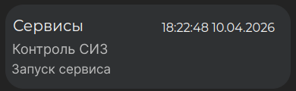
Рисунок 10 Сервисное событие
Для поиска нужных событий используется панель фильтров в верхней части раздела. Через неё можно:
- найти событие по тексту — ввести в строку поиска название камеры или тип события.
- отфильтровать по типу детектора — выбрать из списка «Все события» или «СИЗ».
- отсортировать по времени — выбрать порядок «Сначала новые» или «Сначала старые».
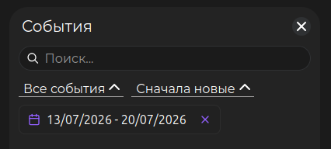
Рисунок 11 Сортировка событий по новизне
- выбрать период — указать диапазон дат с помощью календаря.
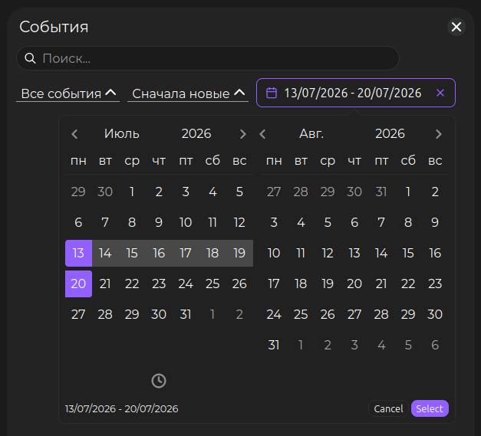
Рисунок 12 Фильтр событий по дате
Для просмотра подробной информации — нажать на карточку события. Откроется окно с полноразмерным изображением и детальным описанием.
Панель телеметрии открывается по иконке «колокольчика» в правом верхнем углу. Содержит две вкладки:
- «Уведомления» — список последних событий.
- «Телеметрия» — состояние всех детекторов в системе. На вкладке отображаются все детекторы, сгруппированные по их типам. Для каждого детектора указано, на каких камерах он работает, и его статус: запущен (зелёная) или остановлен.
- Уведомления о новых событиях
Когда детектор фиксирует новое событие, в верхней части экрана появляется всплывающая плашка с кратким описанием:
- Превью — миниатюра кадра с камеры.
- Тип детектора — название детектора.
- Время — точное время срабатывания.
- Камера — номер камеры.
- Описание — краткое сообщение о событии.
Клик по плашке открывает окно «Подробнее о событии» с полноразмерным изображением и детальной информацией.
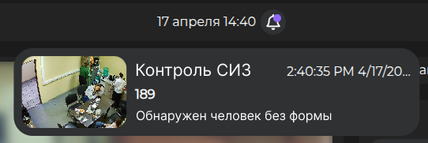
Рисунок 13 Всплывающее уведомление о новом событии
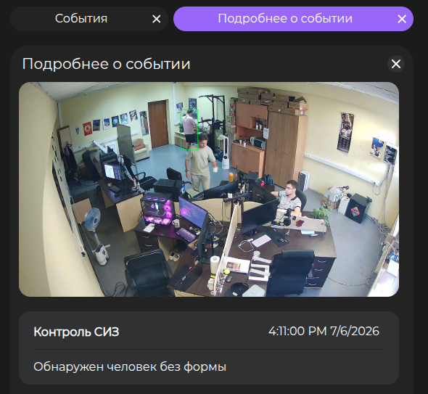
Рисунок 14 Окно «Подробнее о событии»
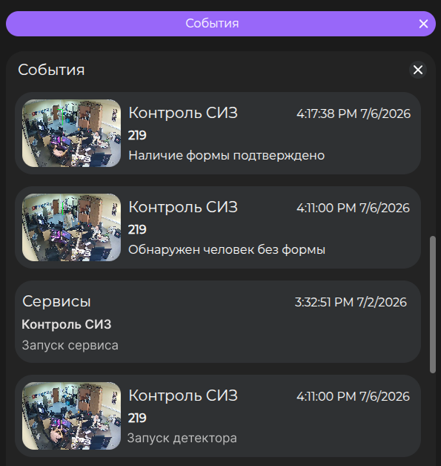
Рисунок 15 События
3.2.5. Работа с архивом
3.2.5.1. Выбор камеры
Настройка архивации нужна для управления записью видео с камеры в архив.
Просмотр записей с камер за архивный период выполняется в разделе «Архив». Он предназначен для просмотра записей с камер видеонаблюдения за прошедшие периоды.
Для перехода в раздел нужно нажать на иконку «Архив» в левом боковом меню. Откроется панель со списком доступных камер — каждая отображается с названием и превью последнего кадра.
Для настройки архивации включения или выключения необходимо установить тогл в соответствующее положение на вкладке «Детекторы». Кнопки «Подробнее» у этого детектора нет — дополнительных настроек не требуется.
- Включена — запись ведётся автоматически только при обнаружении движения в кадре (экономия места в хранилище).
- Отключена — запись в архив не ведётся.
Нажмите на нужную камеру в списке — откроется плеер архивных записей для этой камеры. Для возврата к списку камер нажмите стрелку «←» в заголовке панели.
3.2.5.2. Плеер архива
Плеер архива содержит элементы управления:
Временная шкала:
Под областью воспроизведения расположена временная шкала суток с разметкой по часам. На шкале отображаются маркеры — каждый обозначает наличие записи за конкретный период.
- Прокрутка — перемещайте шкалу влево и вправо для навигации по времени.
- Масштабирование — приближайте шкалу для точного выбора нужного момента записи.
- Клик по шкале — переход к воспроизведению с выбранного момента времени.
Панель управления:
- «⟲» — Перемотка назад на 10 секунд.
- «⏮» — Переход к предыдущей записи.
- «▶ / ⏸» — Запуск / пауза воспроизведения.
- «⏭» — Переход к следующей записи.
- «⟳» — Перемотка вперёд на 10 секунд.
- «← →» — Переход между датами (предыдущий / следующий день).
- «📅 ДД/ММ/ГГГГ» — Выбор конкретной даты через календарь.
- «✕» — Сбросить выбранную дату.
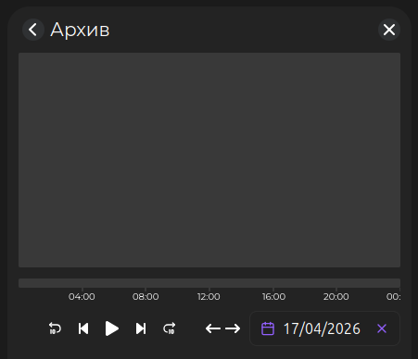
Рисунок 16 Плеер архива

3.2.6. Настройки профиля
Раздел «Настройки» предназначен для изменения параметров текущего пользователя. Все изменения применяются только к учётной записи пользователя, который в данный момент авторизован в системе.
Для открытия раздела — выбрать иконку «Настройки» в левом боковом меню.
Раздел содержит пять вкладок:
- «Аккаунт»;
- «Безопасность»;
- «Персонализация»;
- «Хранение данных»;
- «О приложении».
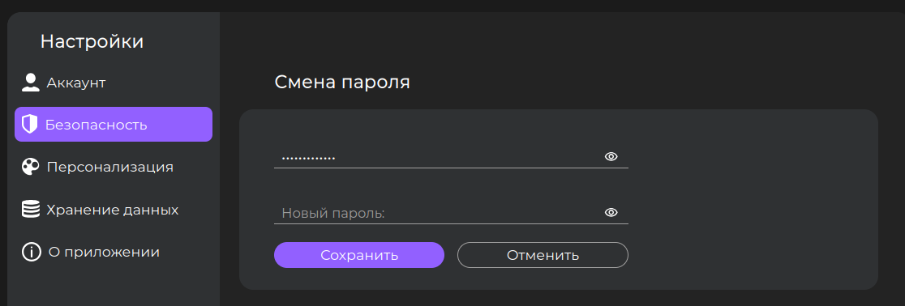
Рисунок 17 Раздел «Настройки» с вкладками.
3.2.6.1. Изменение данных текущего пользователя
Для изменения фамилии, имени, отчества, должности или телефона нужно:
- В разделе «Настройки» перейти на вкладку «Аккаунт».
- Изменить нужные поля: Фамилия, Имя, Отчество, Должность, Телефон.
- Нажать «Сохранить».
Для изменения аватара:
- В разделе «Настройки» перейти на вкладку «Аккаунт».
- Нажать на круглую область с иконкой пользователя — откроется диалог выбора файла.
- Выбрать изображение в формате JPG или PNG.
- Нажать «Сохранить».
3.2.6.2. Изменение пароля текущей учетной записи
- В разделе «Настройки» перейти на вкладку «Безопасность».
- Ввести текущий пароль в поле «Текущий пароль».
- Ввести новый пароль в поле «Новый пароль».
- Нажать «Сохранить».
Для отображения введённого пароля — нажать иконку «👁» справа от поля.
3.2.6.3. Оформление интерфейса
Для выбора темы оформления нужно:
- В разделе «Настройки» перейти на вкладку «Персонализация».
- В блоке «Тема» выбрать один из вариантов: «Светлая», «Тёмная» или «Системная» (автоматически следует теме операционной системы).
- Выбранная тема выделяется рамкой. Изменения применяются сразу.
Для выбора акцентного цвета нужно:
- В разделе «Настройки» перейти на вкладку «Персонализация».
- В блоке «Основной цвет» выбрать один из доступных цветов: синий, фиолетовый, розовый, красный, оранжевый, жёлтый, зелёный.
- Выбранный цвет выделяется рамкой. Изменения применяются сразу.
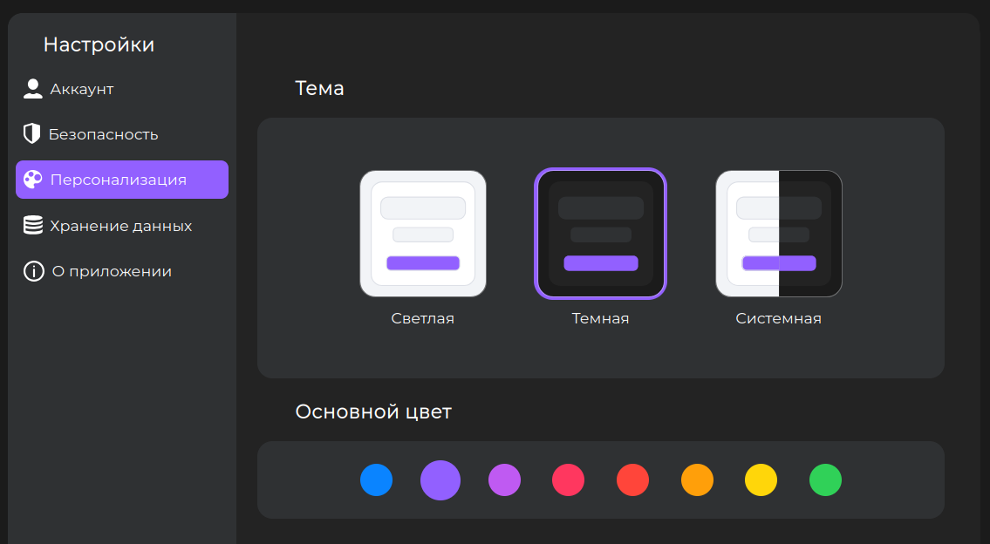
Рисунок 18 Установка цветов
3.2.6.4. Управление кэшем видеопотока
Для настройки автоматической очистки кэша нужно:
- В разделе «Настройки» перейти на вкладку «Хранение данных».
- В блоке «Ограничение» переместить ползунки:
  - Максимальный размер кэша — задать максимальный размер кэша (по умолчанию 64 GB). При превышении старые файлы удаляются автоматически.
  - Очищать кэш старше — задать срок хранения (по умолчанию 60 дней). Данные старше указанного срока удаляются автоматически.
- Нажать «Сохранить».
Для ручной очистки кэша нужно:
- В разделе «Настройки» перейти на вкладку «Хранение данных».
- В блоке «Очистка» выбрать один из вариантов:
  - Очистить хранилище за период — указать диапазон дат и нажать «Очистить».
  - Очистить хранилище — нажать «Очистить» для полной очистки всего кэша.
⚠️ Очистка данных необратима. Восстановление удалённых данных невозможно.
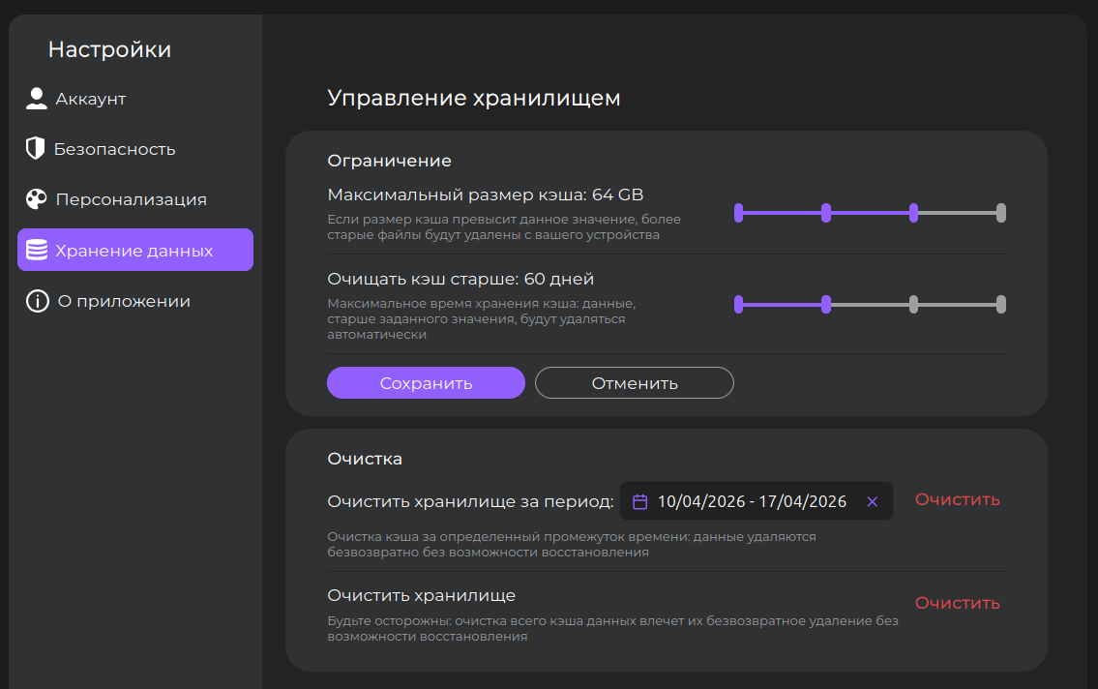
Рисунок 19 Вкладка «Хранение данных» с ползунками и кнопками очистки
4. Техническая поддержка
Способы связи с командой технической поддержки:
- Официальный сайт: iculab.ru
- Версия ПО: 0.11
Для получения технической поддержки обратитесь к администратору системы или напишите в службу поддержки через официальный сайт.

